Утверждаю:
Директор ГКОУКК школа-интернат
ст-цы Костромской
_________ Михайлова И. Ю.
«_13_» _сентября_ 2018 года

Дата проведения: 13.09.2018 г.



Сценарий «Спортивного праздника»
Младшая группа.

Цели и задачи:
• Пропаганда физической культуры и спорта; воспитание патриотизма,
• Развитие физических качеств: ловкости, силы, координации, меткости, укрепление здоровья,
• Воспитание правильного отношения к здоровому образу жизни.
Инвентарь: музыкальные записи на спортивную тему, гимн. палки, мячи, воздушные шарики, кегли, канат, яблоки, обручи, бумажные рыбки, удочки, мешки, повязки на глаза, ведра.
Дорогие ребята, уважаемые взрослые!
Рады приветствовать Вас, на спортивном празднике.
Все хотят соревноваться, Пошутить и посмеяться, Силу, ловкость показать, И сноровку доказать. В этой встрече все мы рады, Собрались не для награды. Нам встречаться чаще нужно, Чтобы все мы жили дружно!
Ни одно соревнование не обходится без судей.
Представление жюри.
И так наш праздник будет проходить, со спортивными конкурсами и эстафетами между детьми. И пусть победит сильнейший.
И так начнем наш спортивный праздник.

Конкурс – Велогонки. Велосипед в этой эстафете заменит гимнастическая палка. Палку нужно оседлать сразу двум участникам. Они велосипедисты. Каждому вело-дуэту, удерживая между ногами палку, предстоит доехать до поворотной отметки и обратно. Побеждают самые быстрые.

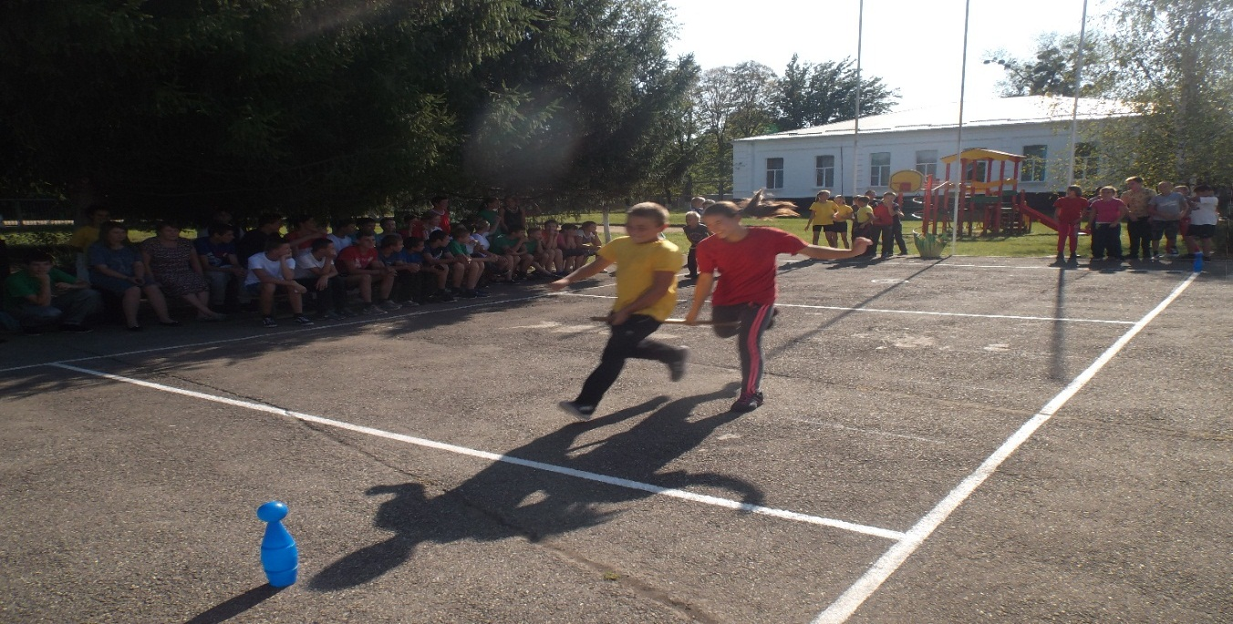

Эстафета – Доставка мяча обручем. Учащимся выдается по 1 обручу и по 1 мячу, задача учащихся обручем прокатить мяч от стартовой линии до отметки и обратно, учащийся передает эстафету следующему учащемуся, выигрывает та команда которая первой выполнила эстафету.

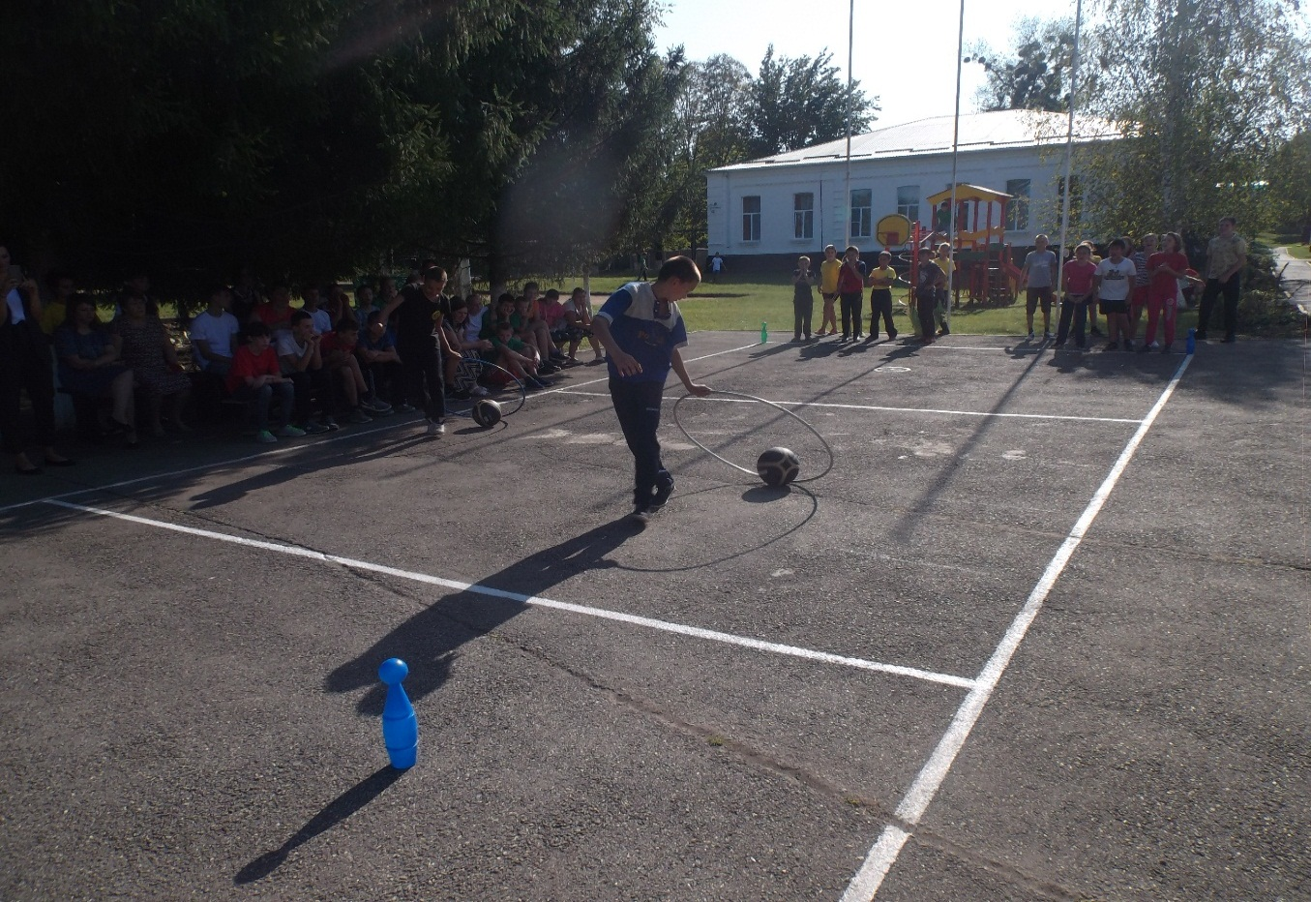

Эстафета – Бег с тремя мячами. На линии старта первый удобным образом берет 3 мяча. По сигналу бежит с ними до поворотного флажка и складывает возле него мячи. Назад возвращается пустой. Следующий участник бежит пустым до лежащих мячей, поднимает их, и возвращается с ними назад к команде и не добегая 1 м. кладет мячи. Выигрывает та команда которая первой закончила эстафету.

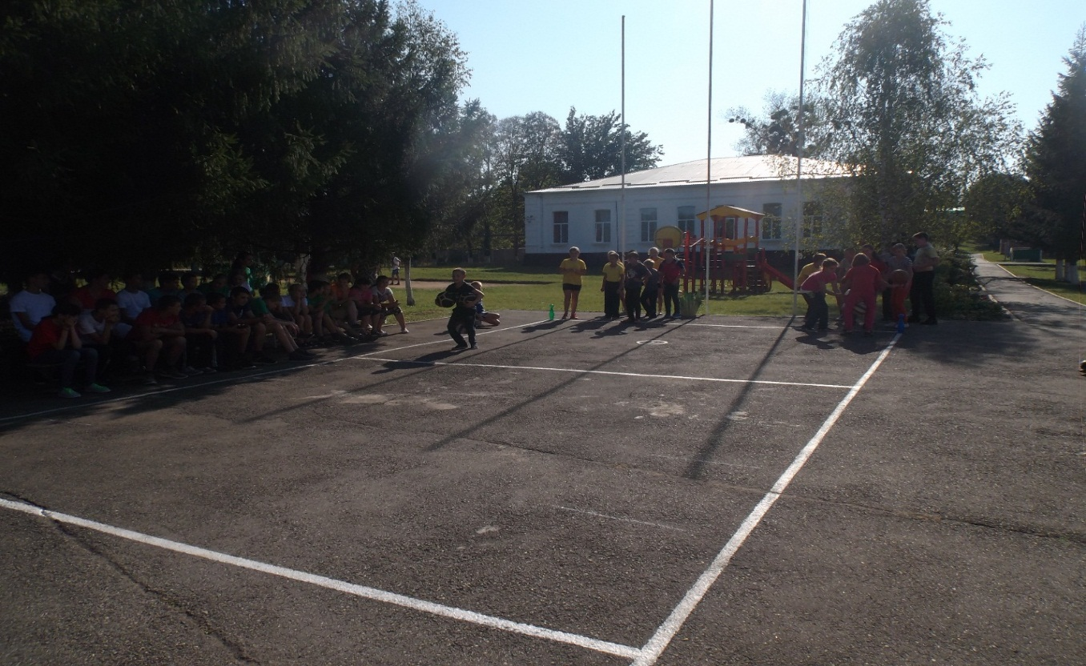

Конкурс – Игольное ушко. Вдоль линии эстафеты на площадке лежат 5 обручей. Стартуя, первый должен добежать до первого обруча, поднять его и продеть через себя. Затем со следующими обручами также. И так на обратном пути. Выигрывает та команда которая первой закончила конкурс.

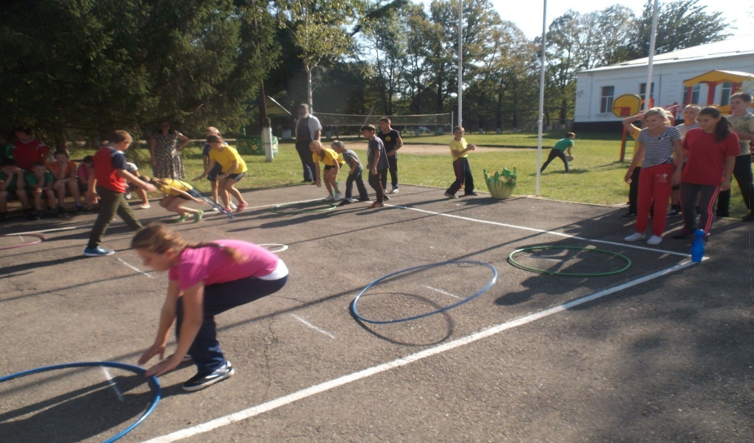

Конкурс – Пожарный. - (для капитанов) Для этого конкурса нам понадобились два стула, скакалка, две куртки. Задача учащихся вывернуть рукава и курток, одеть застегнуть на все пуговицы, затем оббежать вокруг стула соперника сесть на свой стул и потянуть скакалку. В этом конкурсе выигрывает самый ловкий, быстрый и сильный и при этом приносит своей команде 1 бал.

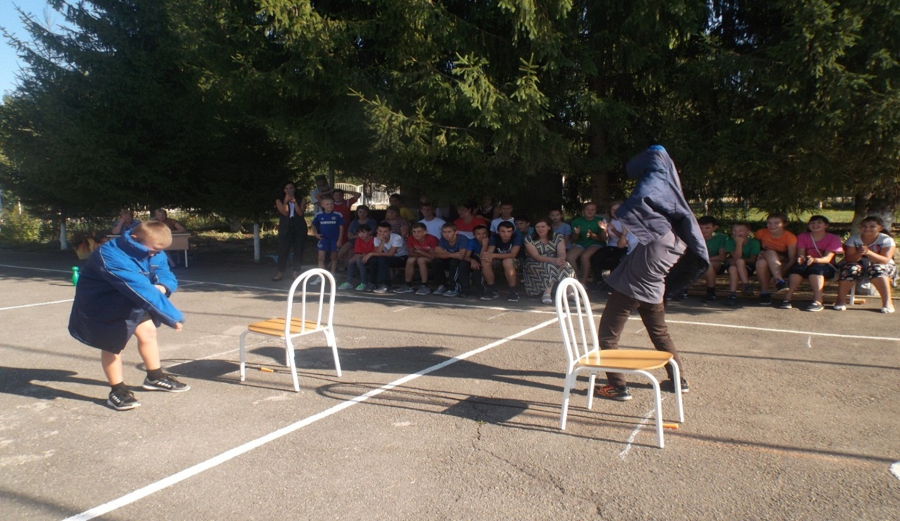
Эстафета – Бег по дощечкам На старте участнику каждой команды вручается по две дощечки. По сигналу, переставляя дощечки и наступая на них, игроки передвигаются вперед на расстояние до 10м. огибают флажок, и таким же образом возвращаются обратно. Побеждает команда, которая первой закончит эстафету.
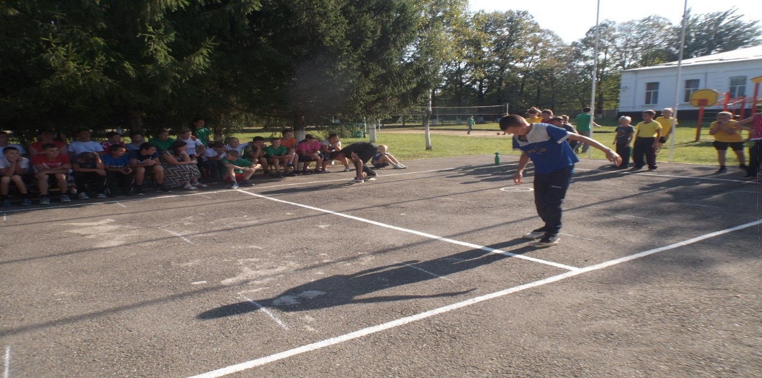
Конкурс - Бег в мешках Дети строятся в две колонны, расстояние между колоннами - 3 шага. Придерживая мешки руками возле пояса, они прыгают до обозначенного места (флажка, палочки, или другого предмета). Оббежав его, дети возвращаются к своим колоннам, вылезают из мешков, передают их следующим. Так продолжается до тех пор, пока все дети не пробегут в мешках. Выигрывает та команда, игроки которой быстрее выполнят задание.

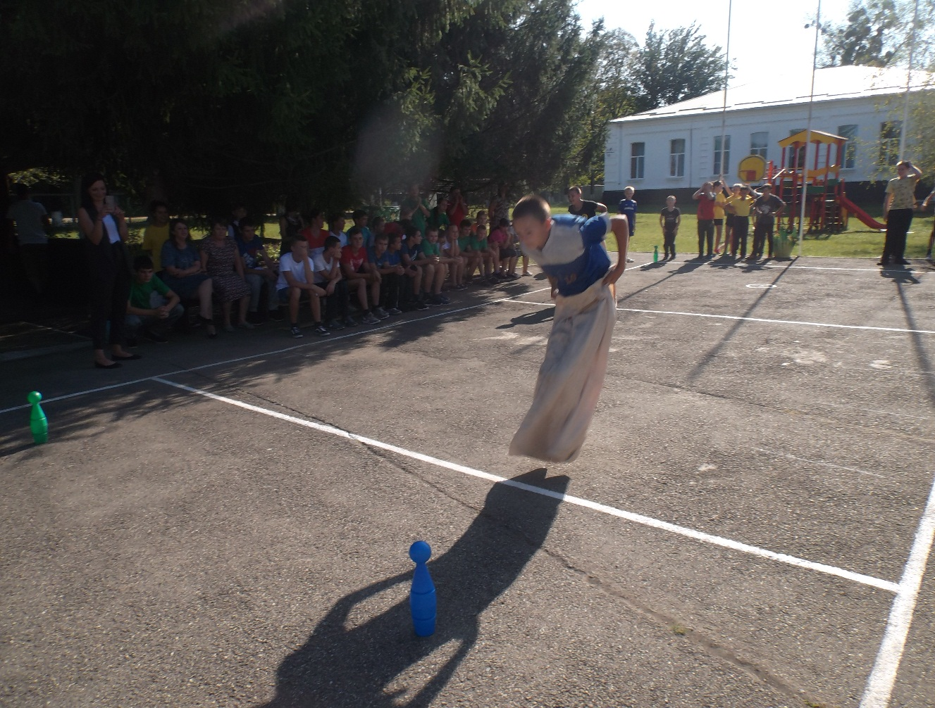

Конкурс – Сладкоежка. Каждой команде выдается по половине арбуза. Задача учащихся заключается в том чтобы подбежать к столу где находится арбуз и без помощи рук начать его есть. Выигрывает та команда которая за 1 минуту съела больше.

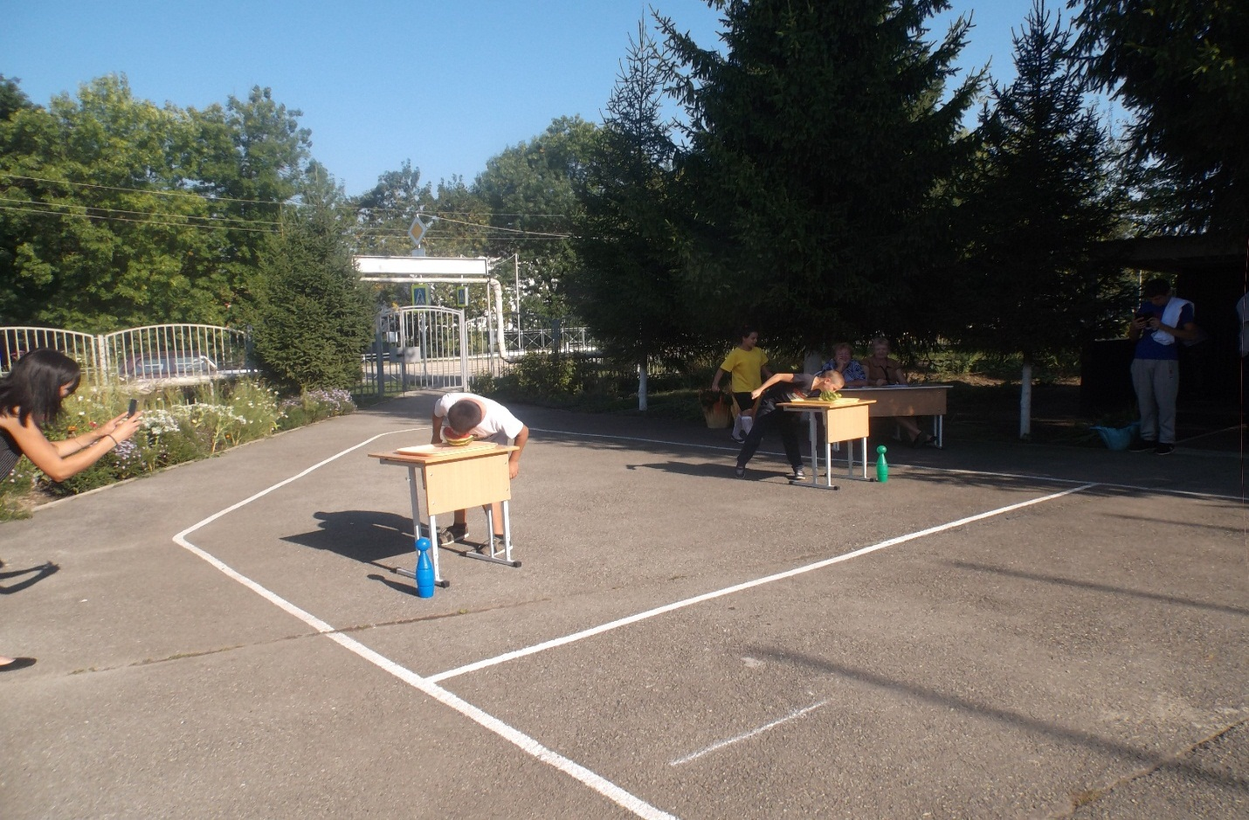
Конкурс – перетягивание каната

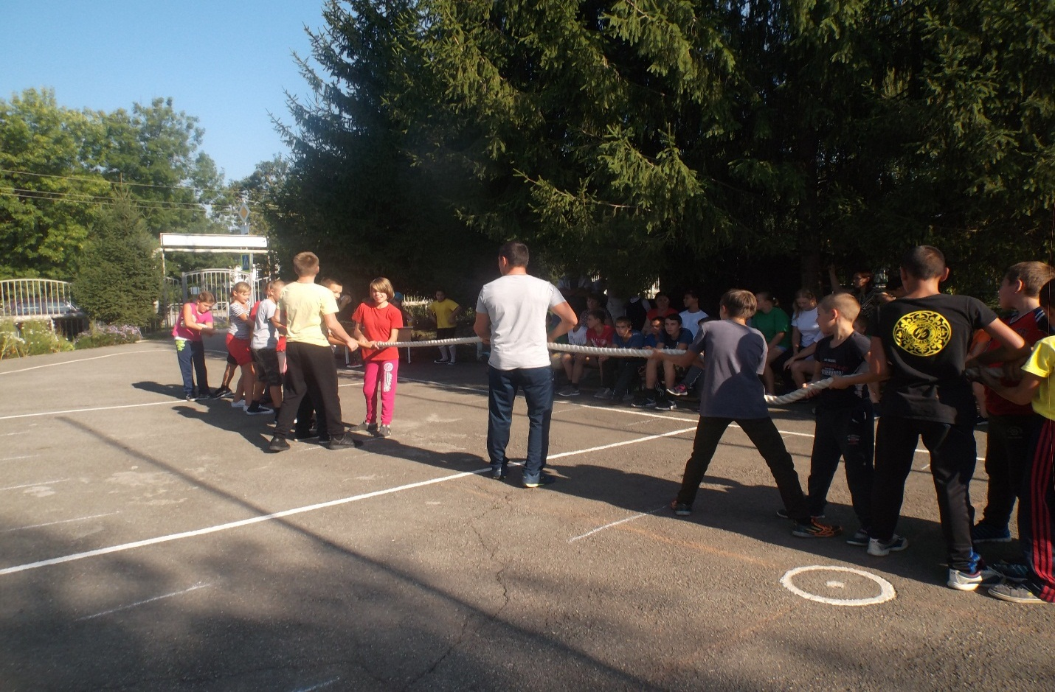

Подведение итогов.
Жюри объявляет итоги праздника, подчеркивая старания детей и болельщиков. Проводится награждение.
Вот и закончился наш спортивный праздник. И пусть мир движений подарит вам бодрость, здоровья, счастье повседневного общения с физической культурой и спортом.
Мы вам не говорим, до свидания А говорим до новых встреч, ребята.

Подготовил: Учитель физической культуры Астахов Р. В.

